12. SINIF TÜRKİYE CUMHURİYETİ İNKILÂP TARİHİ VE ATATÜRKÇÜLÜK DERSİ

1. ÜNİTE: 20. YÜZYILDA OSMANLI DEVLETİ

KONU 1: İNKILÂBA GİRİŞ (İNKILÂP NEDİR?)
- Islahat, Reform, İhtilal, Devrim, İnkılâp, Darbe...
- Her biri, bir şekilde bir değişikliği ifade eden yukarıdaki kelimeler eş anlamlı değildir.
O halde bu kelimelerin anlamlarını, birbirlerinden farklarını öğrenerek dersimize başlayabiliriz. ISLAHAT:
- Düzeltme, İyileştirme, Düzeltme yapmak demektir.
- Nispeten en hafif değişikliği ifade eder.
- Osmanlı Devleti'nin 17. yüzyıldan itibaren yaptığı gibi bozulmuş yapıları düzeltmeye çalışmaktır.
REFORM:
- Islahatın eş anlamlısıdır. Yani düzeltme, düzenleme demektir.
İHTİLAL:
- Mevcut düzenin (rejimin), bir halk hareketi sonucu, güç kullanılarak yıkılması demektir.
DEVRİM:
- İhtilal kelimesinin eş anlamlısıdır.
DARBE:
- Ülke içindeki bir takım güç odaklarının (Bu odaklar illa asker olmak zorunda değildir.
Tarihimize baktığımızda genelde askeri darbeler söz konusudur. Ama bu Poliste olabilir. 15 Temmuz örneğinde gördüğümüz gibi bir cemaat de olabilir. ) hukuksuz yollarla yönetimi el geçirmeleridir.
- Darbeyi yapanlar rejimi yıkmaktan çok yönetimi ele geçirmeyi amaçlar.

İNKILÂP:
- Değişiklik ifade eden kelimelerin en geniş kapsamlısıdır.
- Mevcut düzenin, bir halk hareketi sonucu yıkılması ve onun yerine yeni düzenin kurulması demektir.
- Bir İnkılâbın ÜÇ AŞAMASI vardır:
- FİKRİ HAZIRLIK AŞAMASI: İnkılâbın en uzun süren aşamasıdır. Yüzyıl, belki iki yüzyıl sürebilir. Toplumun büyük kısmının bilinçlendiği, düzeni sorguladığı ve bu düzenin değişmesi gerektiğine karar verdiği aşamadır.
- İHTİLAL / DEVRİM AŞAMASI: Bu aşamada Halk güç kullanarak mevcut düzeni yıkar. İnkılâbın aksiyon aşamasıdır.
- YENİ DÜZENİN KURULMASI AŞAMASI: Getirilen yeni düzenin yaşayabilmesi için gereken tüm düzenlemenin yapıldığı aşamadır. Yeni Düzen için gereken Kurumlar, kanunlar v.b oluşturulur.

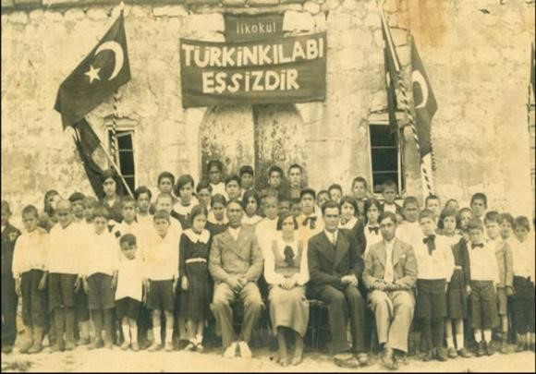
TÜRK İNKILÂBININ BAŞLICA ÖZELLİKLERİ
- Türk inkılâbının hazırlık safhası yoktur.
YORUM: Dünya'daki gelişmelerin gerisinde kalmış bir Osmanlı toplumu vardır. Dolayısıyla düzenin değişmesi gerektiğini anlamış, buna karar vermiş bir Anadolu halkı yoktur. Buna, onların yerine Mustafa Kemal ve arkadaşları karar vermiştir.
- Türk inkılâbı, Kurtuluş savaşı ile birlikte yürütülmüştür.
- Bu yüzden Türk İnkılâbı Hem bir Milli bağımsızlık mücadelesi, hem de bir Milli egemenlik mücadelesidir.
DİKKAT: MİLLİ EGEMENLİK VE MİLLİ BAĞIMSIZLIK kavramlarına çok dikkat etmeliyiz. Bu iki kavram birbirinden çok farklı şeyleri ifade etmektedir.

MİLLİ BAĞIMSIZLIK:
Bir milletin HÜR olması demektir.
- Başka bir devletin esareti altında yaşamamak demektir.
- Türk Kurtuluş Savaşı Emperyalizme karşı yürütülen bir milli bağımsızlık mücadelesidir.
MİLLİ EGEMENLİK (ULUSAL EGEMENLİK):
- Bir ülkede yönetme hakkına Milletin sahip olması demektir.
- Türk Kurtuluş Savaşı Saltanata karşı yürütülen bir milli egemenlik mücadelesidir.

NOT 1: Emperyalizm, Sömürgeciliğin güç kullanılarak, silah zoruyla yapılmasıdır.
NOT 2: Saltanat, Sultanlık demektir. Yani Padişahlık rejimi, yani Mutlak Monarşi demektir. Mutlak monarşi ise yönetimin tek kişide ya da ailede olduğu yönetim şeklidir.

KONU 2: MUSTAFA KEMAL'İN HAYATI (I. DÜNYA SAVAŞINA KADAR)

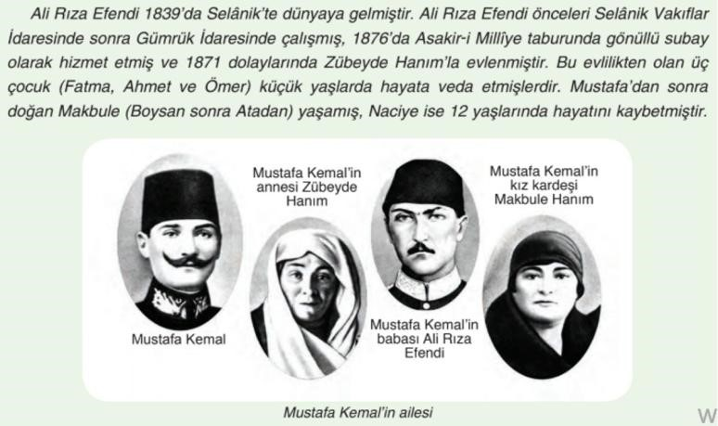
A. MUSTAFA KEMAL’İN AİLESİ
- Mustafa Kemal 1881 yılında Selanik’te üç katlı bir evde doğmuştur.
- Mustafa Kemal’in annesi Zübeyde Hanım’dır. Ailenin soyu, Rumeli’ye iskân edilen Konyar Yörüklerine dayanmaktadır.
- Babası Ali Rıza Efendinin soyu da, Anadolu’ya dayanmaktadır.

B. SELANİK
- Mustafa Kemal’in doğduğu ve ortaokula kadar eğitimini sürdürdüğü Selanik, Osmanlı İmparatorluğunun en önemli kentlerinden birisiydi.
- Şehir, hem İmparatorluğunun batıya açılan kapılarından birisi, hem de çok uluslu yapısıyla birçok kültürün bir arada yaşadığı bir kültür zenginliğine sahipti.
- Mustafa Kemal, bu kozmopolit şehirde bir taraftan batıdan gelen özgürlük, demokrasi, eşitlik gibi fikirleri öğrenmiş; hem de Ulusçuluk fikrinin İmparatorluğu nasıl parçaladığına şahit olacaktı.
- Böyle bir şehirde, bir Osmanlı olarak dünyaya gelen Mustafa Kemal, Türk olarak ölecekti.

DİKKAT: Mustafa Kemal’in ULUSÇULUK fikrini benimsemesinde ve bu fikri Türkiye Cumhuriyetinin kuruluşunda temel prensip haline getirmesinde Selanik’in etkisi büyüktür.

C. MUSTAFA KEMAL’İN EĞİTİM HAYATI

1. Mahalle Mektebi ve Şemsi Efendi Okulu
- Mustafa okul çağına gelince annesi ile babası arasında Mustafa’nın eğitimi hakkında görüş ayrılığı belirdi. Annesi Mustafa’nın daha çok dini eğitime ağırlık veren mahalle mektebine gitmesini isterken, babası ise Modern eğitim verilen Şemsi Efendi Okuluna gitmesini istiyordu.
- Mustafa, önce annesinin istediği mahalle mektebine gitmiştir.(1886) Ancak burada verilen eski usûl eğitimi almak istememiştir.
- Bunun üzerine Şemsi Efendi Okulunda eğitimine devam etmiştir.
- Çağdaş bir anlayışla eğitim veren bu okul, Mustafa’nın fikrî gelişimini derinden etkiledi.
- Mustafa, bu okulda okurken Babası Ali Rıza Efendi vefat etti. Zübeyde Hanım çocukları ile birlikte, bir çiftlikte kâhya olan kardeşi Hüseyin Ağa’nın yanına gitti. Kısa zaman sonra, oğlunun eğitimini düşünerek Mustafa’yı teyzesinin yanına, Selanik’e gönderdi.

2. Selânik Mülkiye Rüştiyesi-Selânik Askerî Rüştiyesi
- Mustafa, önce Selânik Mülkiye Rüştiyesine (Ortaokul) başladı.
- Ancak annesine haber vermeden 1893 yılında Selânik Askerî Rüştiyesinin sınavlarına girdi ve başarılı oldu.
- Mustafa, Selânik Askerî Rüştiyesinde başarılı bir öğrenci olarak öğretmenlerinin dikkatini çekti.
- Matematik öğretmeni Yüzbaşı Mustafa Sabri Bey, zekâsını ve çalışkanlığını takdir ettiği öğrencisine Namık Kemal’den esinlenerek “Senin de adın Mustafa, benim de. Arada bir fark olmalı. Senin adının sonuna bir de Kemal ekleyelim.” teklifinde bulundu. Kemal ismi, onun gelecekteki olgunluk ve önderliğinin âdeta işareti olmuştu.

3. Manastır Askerî İdadisi
- Mustafa Kemal’in Selânik Askerî Rüştiyesini bitirdikten sonra 13 Mart 1896’da Manastır Askerî İdadisine (lise) yazıldı.
- Manastır’da sınıf arkadaşı Ömer Naci sayesinde Tevfik Fikret ve Namık Kemal’in eserlerini okumaya başladı, şiir ve edebiyatla ilgilendi.
- Arkadaşı Ali Fethi Bey aracılığıyla da Jan-Jak Ruso, Monteskiyö, Volter gibi filozofları tanıdı.
- Tarih öğretmeni Kolağası Mehmet Tevfik (Bilge) Bey ise, Mustafa Kemal’e yeni ufuklar açtı.
Mustafa Kemal’in idadide başlayan tarih sevgisi gittikçe büyüdü ve hep devam etti.
- Ayrıca Fransızca öğretmeni Yüzbaşı Naküyiddin (Yücekök) Bey onun dersleri ile özel olarak ilgileniyordu.
DİKKAT: Lise öğrenimi sırasında Mustafa Kemal’i derinden etkileyen olaylardan biri 1897’deki TürkYunan Savaşı (DÖMEKE SAVAŞI) olmuştur. Bu savaş, vatanseverlik duygularının kabarmasına neden olmuş hatta arkadaşları ile birlikte okuldan kaçarak savaşa gönüllü olarak katılmaya çalışmışlardır.
Böylece, vatan sevgisi Mustafa Kemal’in en belirgin özelliklerinden biri olacaktır. • Mustafa Kemal, Kasım 1898’de okulunu ikincilikle bitirir.

4. Harp Okulu– İstanbul
- Mustafa Kemal, 1899 tarihinde İstanbul Harp Okuluna kaydoldu.
- Harp okulunda bir yandan askerlik mesleğini öğrenip, bu işte ustalaşırken, diğer yandan gittikçe siyasallaşmakta, memleketin kurtuluşu için gerçekçi çözümler üretmektedir.
- Hatta bir ara okulda Ömer Naci, Ali Fuat (Cebesoy), İsmail Hakkı gibi arkadaşları ile Padişahın yönetimini eleştiren, hürriyeti savunan el yazması bir dergi bile çıkarırlar.
- Harp Okulunda ki 3 yıllık eğitiminin ardından Kurmaylık sınavını kazanarak Harp Akademisine geçer.

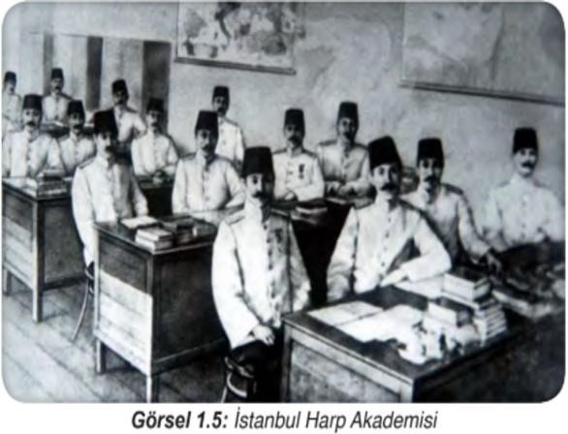
5. Harp Akademisi – İstanbul
- Mustafa Kemal, 10 Ocak 1902’de teğmen (mülazım) rütbesi ile harp akademisinde eğitimine devam etmiştir.
- Burada da 2 yıl eğitim alır.
- Harp akademisindeyken onun üstün yeteneklerinin ve zekâsının ilk farkına varan, Osman Nizami Paşa’dır.
- Mustafa Kemal, 11 Ocak 1905 tarihinde harp akademisinden mezun olmuştur.

D. MUSTAFA KEMAL’İN ASKERLİK HAYATININ İLK YILLARI

1. Askerlik Mesleğinin Başlangıcı: Şam Günleri
- Harp akademisinden sonra Kurmay Yüzbaşı (Kolağası) rütbesi ile ilk görev yeri olan Şam’daki
5. Orduya bağlı 30. Süvari Alayına tayin edildi.
DİKKAT: Şam’daki yılları Mustafa Kemal açısından oldukça sıkıntılı geçmiştir. Burada geçirdiği yıllar boyunca edindiği deneyim LAİKLİK ile ilgili fikirlerinin olgunlaşmasını sağlamıştır.
- Bu sırada genç subaylar arasında Padişah II. Abdülhamit’e karşı muhalefet iyice artmıştır.
Mustafa Kemal de Şam’da 1905’te “Vatan ve Hürriyet Cemiyeti” adında gizli bir örgüt kurdu.

2. Selânik’e Dönüş
- Mustafa Kemal, Şam’daki görevinden sonra Manastır’daki 3. Ordu emrine atandı. Bu ordunun
Selanik şubesinde çalıştı.
- Selanik’e geldiğinde İttihat ve Terakki’nin çok güçlendiğini, kendisinin bu konuda geri kaldığını anlayarak cemiyetini İttihat ve Terakki ile birleştirmek zorunda kaldı.
- 1907’de bu cemiyete üye olan Mustafa Kemal, II. Meşrutiyet’in ilanından sonra İttihat ve Terakkicilerle fikir ayrılıklarına düştü ve cemiyetten ayrıldı.
DİKKAT: Bu arada İstanbul’da ortaya çıkan 31 Mart Vakası’na karşı, İttihat ve Terakki’nin Selanik’te oluşturduğu HAREKET ORDUSUNDA Kolağası olarak görev almış, ordunun İstanbul’a giriş planlarını yapmıştır. Bu olay, Mustafa Kemal’in tarih sahnesine çıktığı ilk önemli olaydır.

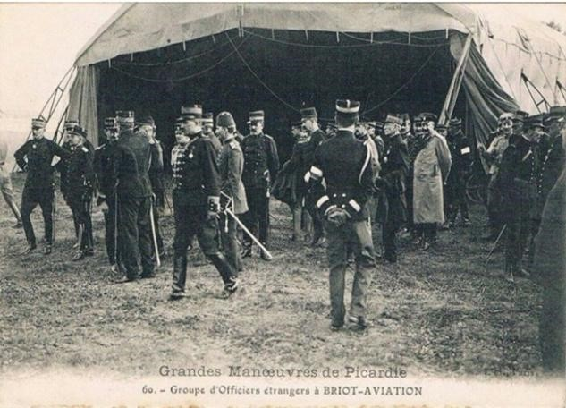
DİKKAT: 1910 yılında İngiliz ve Fransız ordularının gerçekleştirdiği PİCCARDİE MANEVRALARINA (Tatbikat) Osmanlı Devleti adına gözlemci subay olarak katılmıştır. Hatta burada askeri dehasını ispatlayacak bir olay da yaşanmıştır. Ayrıca bir Fransız subayın fesi göstererek; “Başınızda bunlar varken kimse sizi ciddiye almaz.” Demesi onu çok etkilemiştir. Beki de, bundan sonraki hayatı boyunca askerken KALPAK, sivilken ŞAPKA takmasının sebebi bu olaydır.

3. Trablusgarp Savaşı:
- Mustafa Kemal 1911’de patlak veren Trablusgarp Savaşına gönüllü olarak katılmış, kaçak yollarla bölgeye giderek halkı İtalyan işgaline karşı örgütlemeye çalışmıştır.
- Bu savaşta, Enver Paşa’nın kurmay başkanı olarak göreve başladı.
- Daha sonra Tobruk, Derne ve Bingazi’deki komutanlıkları ile bölgede önemli başarılara imza attı.
- Bu arada 1911 Kasımında binbaşı olmuştur.
DİKKAT:
- Trablusgarp Savaşı, Mustafa Kemal’in görev aldığı ilk savaştır.
- Ayrıca bu savaş onun için Kurtuluş Savaşının provası özelliği taşır. (Milis kuvvetleri örgütleyerek düzenli orduya karşı mücadele ettikleri için gayri nizami harp teknikleri uygulanmıştır. Tıpkı Kuvayı Milliye gibi)

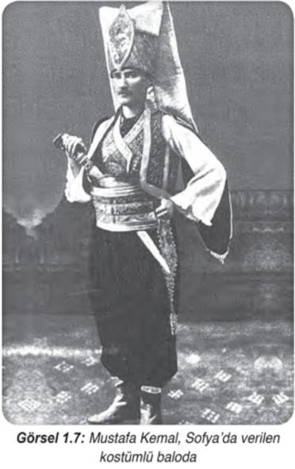
4. İttihat ve Terakki ile yolların ayrılması ve Sofya Ataşemiliterliği

- Mustafa Kemal’in İttihat ve Terakki yönetimini eleştirmesi, askerin siyasetten uzaklaştırılması gerektiğini söylemesi cemiyetle arasının açılmasına neden oldu.
- Cemiyet yöneticileri, özellikle Enver, onu çevrelerinden uzaklaştırmak istediler.
- Böylece Ekim 1913’te Sofya Ataşemiliterliği (askerî elçi) görevine getirildi.
- Bu görev sırasında Bulgaristan ve diğer Balkan devletlerinin ordularının eğitimi ve silahlandırılması konusunda bilgiler edindi.
DİKKAT: Boş zamanlarında Bulgaristan parlamentosundaki oturumları takip etmiş, Demokrasi uygulamaları, meclisin çalışması gibi konularda ileride kullanacağı önemli bilgiler edinmiştir. NOT: Sofya’da iken kostümlü baloya İstanbul’dan getirttiği Yeniçeri kıyafeti ile katılarak bütün dikkatleri üzerine çekmeyi başarmıştır.
- Mustafa Kemal, Sofya’dayken I. Dünya Savaşı başladı.
- O günlerde Bulgaristan’da Türklerin yaşadığı bölgeleri dolaşarak onların durumuyla yakından ilgilendi.
- Osmanlı Devleti’nin savaşa girmesi üzerine Mustafa Kemal’e Tekirdağ’da bulunan 19. Tümen Komutanlığı görevi verildi.
- Böylece Mustafa Kemal, 1915 tarihinde Bulgaristan’daki görevinden döndü.

NOT: Bundan sonra askerlik hayatının en önemli başarılarını kazanacağı I. Dünya Savaşında,
- Önce Çanakkale Cephesinde,
- Ardından Kafkas Cephesinde,
- Son olarak da Suriye Cephesinde görev yapmıştır.
Bundan sonraki kısım konularımız içerisinde yeri geldikçe verilecektir.

KONU 3: II. MEŞRUTİYET DÖNEMİ

II. MEŞRUTİYETİN İLANI (24 TEMMUZ 1908)
- Sultan II. Abdülhamit 1877 yılında 93 Harbini bahane ederek, meclisi kapatmış ve Anayasayı askıya almıştı.
- Bundan sonra ise ülkede Meşrutiyet fikri gibi fikirlerin yeniden doğmasını engelleyecek her türlü tedbiri almıştı.
- Yıldız Sarayına taşınarak, burada son derece geniş bir polis ve istihbarat ağı kurmayı başarmıştı.
- Hafiyeleri ve Jurnaller aracılığı ile muhalif fikirleri önceden öğrenmeye çalışmıştı.
JURNAL: Halktan kişilerin, şüphelendikleri şahıslarla ilgili olarak yazıp, saraya gönderdikleri istihbarat raporudur.
- Tüm bu çabalar bile gizli, İttihat ve Terakki cemiyetinin kurulmasını engelleyememiştir.

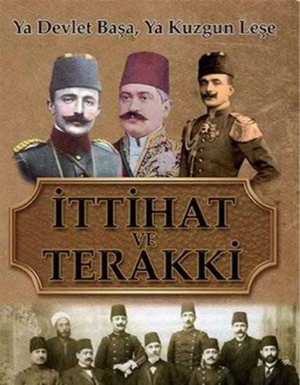
İTTİHAT ve TERAKKİ CEMİYETİ:
- II. Abdülhamit devrinde Tıp ve Harp Akademileri öğrencileri tarafından kurulmuş gizli bir örgüttür. • Amaçları II. Abdülhamit'e yeniden Meşrutiyet'i kabul ettirmek ve Anayasal düzeni geri getirmektir.
- Bu Cemiyetin Önde gelen üç ismi: Enver (ileride paşa olacak), Cemal (ileride paşa olacak) ve Talat Bey (Cemiyetin sivil kanadını temsil ediyor.)
- Cemiyet özellikle Padişahın kontrolünün daha az olduğu Balkan topraklarında iyice güçlenmiştir.
- İttihat ve Terakki Cemiyeti'nin harekete geçmesine neden olan olay, Reval (Talin) Konferansı olmuştur.
Reval (Talin) Konferansı: Bu konferansta, İngiltere Rusya’yı sıcak denizlere inme konusunda yani Osmanlı üzerindeki emellerine serbest bırakmıştır.
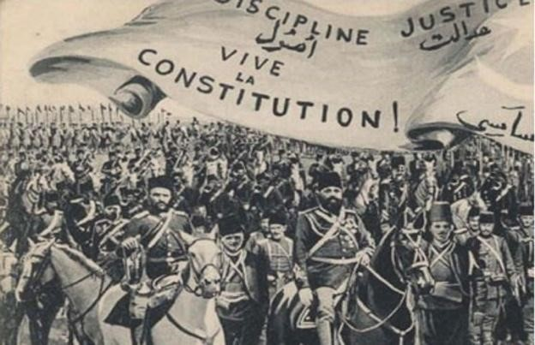
- Yeni bir savaşın yaklaştığını düşünen
İttihatçılar Makedonya’da ayaklanmışlardır. (Resneli
Niyazi ve Enver)
- Ayaklanmayı bastıramayan Sultan II. Abdülhamit, isyanların ülke geneline yayılmasından endişe ederek 24 Temmuz 1908 'de Anayasayı yeniden yürürlüğe koydu.
- Böylece Tarihimizdeki II. Meşrutiyet dönemi başladı.
DİKKAT 1: Bu olay tarihimize Jöntürk devrimi olarak geçmiştir.
DİKKAT 2: Bu olayda oynadığı rol dolayısıyla Enver, HÜRRİYET KAHRAMANI olarak ünlenir. İttihat ve Terakki'nin önde gelen isimlerinden biri olur.

II. MEŞRUTİYET'İN İLANININ SONUÇLARI
- Sultan II. Abdülhamit’in yönetimdeki gücü kırılmıştır. Ama İttihat ve Terakki ilk etapta yönetime egemen olamamıştır.
- Sonuç olarak Osmanlı yönetiminde bir iktidar boşluğu oluşur.
Bu iktidar boşluğu sonucunda aşağıdaki gelişmeler yaşanmıştır:

DIŞ POLİTİKADA
- Avusturya-Macaristan Bosna Hersek’i topraklarına kattı.
- Girit, Yunanistan’a bağlanma kararı aldı.
- Bulgaristan bağımsız oldu.
İÇ POLİTİKADA
- 31 Mart Vakası patlak verdi.

31 MART VAKASI (13 NİSAN 1909)

DİKKAT: Rumi takvime göre 31 Mart 1325'e denk geldiği için bu olay tarihimize 31 Mart vakası olarak geçmiştir.
- II. Meşrutiyet ilan edilmesine rağmen İttihat ve Terakki Cemiyeti, İstanbul'da kontrolü sağlayamadı.
- İstanbul'da gerici nitelikteki bu isyan çıkmıştır.
- Padişahlık düzeninin yeniden gelmesini isteyenler, medrese talebeleri, İttihat ve Terakki karşıtları isyanı çıkarmışlardır.
- İsyan'ın elebaşı Volkan gazetesi başyazarı Derviş vahdeti olmuştur.

DİKKAT 1: "Gerici", "İrticai" derken kastedilen, eski düzene yeniden dönmeyi amaçlamasıdır.

DİKKAT 2: Demokrasi tarihimizin ilk gerici nitelikli isyanıdır. (Bu yönüyle 31 Mart Vakasının yeri Cumhuriyet tarihinde çıkan Şeyh Said ve Menemen isyanlarının yanıdır.)

DİKKAT 3: 31 Mart Vakası bir karşı devrim hareketi olarak kabul edilir.
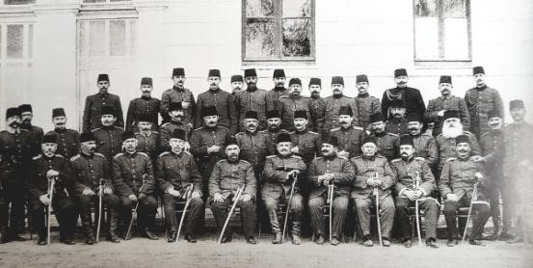
- İsyan, Makedonya'da haber alınca İttihat ve Terakki Cemiyeti, HAREKET ORDUSU adını verdikleri bir ordu toplayarak İstanbul'a gönderdi.
- Bu ordunun komutanı Mahmut Şevket Paşa, ikici komutanı ise Mustafa Kemal olmuştur.
- Hareket ordusu İstanbul'a gelerek, İsyanı bastırdı.
DİKKAT 1: Böylece ordu yenilikleri, yani meşrutiyet idaresini koruyan bir tavır almıştır. DİKKAT2: Mustafa Kemal, ilk kez önemli bir olayda rol almıştır.

31 MART VAKASININ SONUÇLARI
- 31 Mart isyanını bastırmayı başaran İttihat ve Terakki Cemiyeti, Osmanlı yönetiminde biraz daha etkin hale geldi.
- II. Abdülhamit isyanı bastırmada gerekli gayreti göstermediğinden tahttan indirilir, yerine V.
Mehmet Reşat geçer.
- Bu olayın ardından Kanun-i Esasi’de Padişahın yetkilerini sınırlandıran bir dizi değişiklik yapıldı.
Bu değişikliler:
- Padişahın meclis açıp kapatma yetkisi elinden alındı.
- Padişahın istediği kişiyi sürgüne gönderme yetkisi elinden alındı.
- Padişahın istediği kanun kabul ya da reddetme yetkisi elinden alındı.
- Bundan sonra Hükümet, yaptığı işlerden dolayı Padişaha karşı değil, Meclis'e karşı sorumlu olacaktı.

NOT:
- II. Meşrutiyet döneminde ilk kez çok partili hayata geçildi.
- Ayrıca, II. Meşrutiyet birincisine göre padişahın yetkilerini sınırlandırdığı için daha demokratiktir.

KONU 4: TRABLUSGARP SAVAŞI (1911-1912)

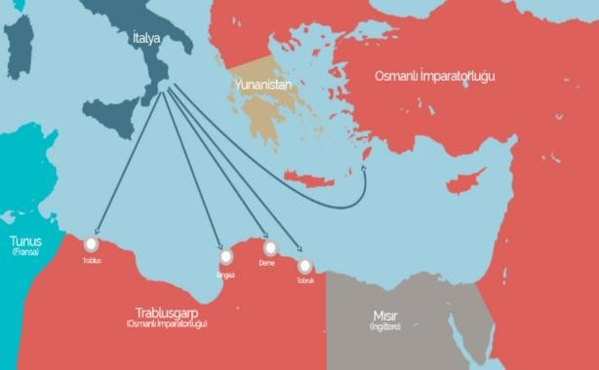
SAVAŞIN NEDENLERİ
- Birliğini yeni tamamlayan İtalya'nın sömürge arayışı.
- Trablusgarp'ın İtalya'ya yakın olması. • Trablusgarp'ın savunmasız durumda olması. (Osmanlı Devleti'nin karadan da, denizden de buraya koruma şansı yok.) • İngiltere'nin, İtalya'yı yanına çekmek için işgale teşvik etmesi

SAVAŞ
- Mısır, İngiltere’nin işgali altında olduğundan karadan asker gönderemiyoruz. • Donanmamız olmadığı için denizden asker çıkaracak durumda değiliz.
NOT: Sultan Abdülaziz döneminde büyük masraflarla modern bir donanma oluşturulmuştu. Ancak donanma Sultan II. Abdülhamit döneminde, Haliç'te kızağa çekilerek çürümeye terk edilmişti. (Sultan Abdülaziz'in tahttan indirilmesinde donanmanın payı büyüktü. Bekli de Sultan II. Abdülhamit aynı şeyin başına gelmesinden çekinmiştir.)
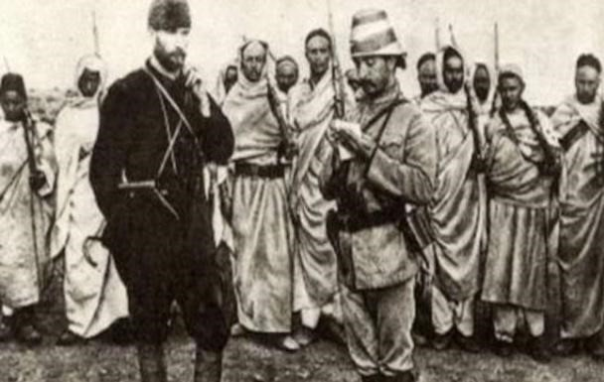
- Osmanlı Devleti'nin işgal karşısında tek yapabildiği, bazı gönüllü askerleri kaçak yollarla Trablusgarp’a yollamak olmuştur.
- Gidenlerin çoğu İttihatçı subaylar olmuştur. • Bu subaylar, Trablusgarp halkını, İtalyan işgaline karşı örgütleyerek mücadele etmişlerdir.
- Gidenlerden biri olan, Mustafa Kemal
Tobruk ve Derne’de; Enver ise Bingazi’de
İtalyanlara karşı önemli başarılar kazanmışlardır. NOT: Mustafa Kemal bu savaşta Kurtuluş Savaşı’nın provasını yapmıştır.
- Savaş sırasında İtalya, Osmanlı Devletini barışa zorlamak için 12 adayı işgal etti.
- Bu sırada Balkan Savaşları’nın başlaması üzerine Osmanlı Devleti, yenilgiyi kabul etti.

DİKKAT: Osmanlı Devleti'nin yenilgiyi kabul etme nedeni 12 Ada'nın işgali değil, Balkan Savaşlarının başlamasıdır. Çünkü Hem iki cephede birden savaşmak istememiştir. Hem de buradaki subaylarına ihtiyacı vardır. Sonuçta Osmanlı Devleti ile İtalya arasında Uşi Antlaşması imzalandı.

UŞİ ANTLAŞMASI (1912)
- Trablusgarp ve Bingazi İtalya’ya bırakıldı.
- 12 Ada, Balkan Savaşları bitene kadar İtalya’ya verildi.
- Trablusgarp’taki halk dini yönden Osmanlı halifesine bağlı kalacaktı.

DİKKAT: Küçük Kaynarca Antlaşması’ndan sonra ikinci kez halifeliğin gücünden yararlanılmaya çalışılmıştır.

SAVAŞIN ÖNEMİ:
- Böylece Osmanlı Devleti, Kuzey Afrika'da kalan son toprağını da kaybetmiştir.

KONU 5: BALKAN SAVAŞLARI

I. BALKAN SAVAŞI

Nedenleri
- İngiltere'nin Reval Konferansı'nda Rusya'yı serbest bırakması.
- Panslavizm nedeni ile Rusya'nın Balkan devletlerini Osmanlı'ya karşı koruması ve kışkırtması.
- Türkleri Balkanlar'dan tamamen atma düşüncesi

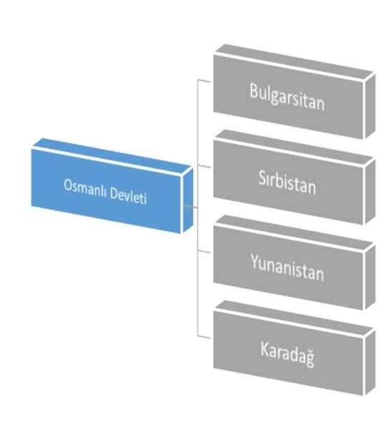
I. Balkan savaşında;
- Yunanistan,
- Bulgaristan,
- Sırbistan ve
- Karadağ
birleşerek Osmanlı Devleti'ne saldırmıştır.

Savaş sırasında,
- Osmanlı orduları tüm cephelerde ağır yenilgiler aldı.
- Tüm Makedonya kaybedildi.
- Arnavutluk bağımsızlığını ilan etti.
- Ege Adaları (İmroz ve Bozcaada hariç) Yunanlılarca işgal etti.
- Bulgaristan Çatalca’ya kadar ilerledi, Edirne’yi işgal etti.
DİKKAT: Atatürk'ün doğduğu şehir olan, aynı zamanda imparatorluğun en büyük ikinci liman şehri SELANİK kaybedildi.
DİKKAT: Boğazların Bulgaristan tarafından alınması ihtimali ortaya çıkınca, savaşı başlatan Rusya ve İngiltere araya girdi. Osmanlı Devleti ile Balkan devletleri arasında Londra Konferansı toplandı.

Osmanlı’nın bu kadar ağır bir yenilgi almasının sebepleri, • Düzgün bir iktidarın olmayışı.
DİKKAT: Hatırlayalım, II. meşrutiyet'in ilanı ile Padişah II. Abdülhamit iktidardan uzaklaşmış, diğer yandan İttihatçılar da henüz tam anlamıyla iktidara hâkim olamamışlardı.
- Ordudaki alaylı-mektepli çatışmaları
- Askerin siyaset yapması
- Balkan topraklarındaki iletişim ve ulaşım sorunları
- Savaş öncesinde 65.000 askeri terhis edilmesi.
NOT: Bu olay Mustafa Kemal’in ordunun siyasete karışmaması gerektiği görüşünü doğrular.

Londra Konferansı (1913) ve I. Balkan Savaşının Sonuçları

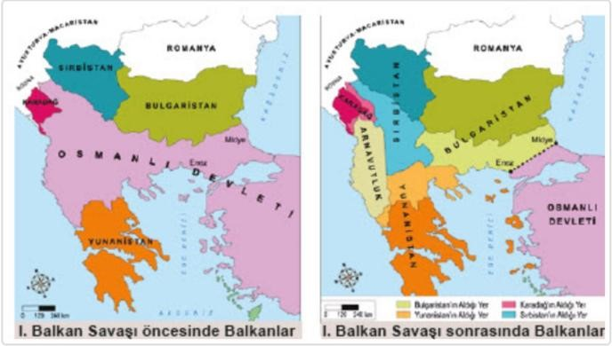
- Osmanlı-Bulgaristan sınırı çizildi. (Midye-Enez hattı)
NOT: Sınır, Miyde-Enez hattı olduğunda tüm Batı Trakya ve Edirne, Kırklareli dâhil Doğu Trakya kaybedilmiş oluyor.
- Ege Adaları Yunanistan’a bırakıldı. (İmroz ve Bozcaada hariç)

DİKKAT: Ege Adalarını, 12 ada ile karıştırmamak gerekir. 12 ada Trablusgarp savaşı sırasında İtalya'ya kaybedilmişti. Ayırmak için İzmir'den hayali bir çizgi çizelim kuzeyindeki adalar Ege adaları, güneyindeki adalar 12 ada Arnavutluk’un geleceği büyük devletlere bırakıldı.
DİKKAT: Arnavutların isyanı Osmanlıcılık fikrinin yanında İslamcılık fikrinin de işe yaramadığının kanıtı olabilir. Çünkü Arnavutlar Müslüman’dır.
- Selanik, Güney Makedonya ve Girit Yunanistan’a bırakıldı.
- Orta ve Kuzey Makedonya Sırbistan’a verildi.

AYRICA
- Balkan Savaşı, Türklerin yaşadığı pek çok toprağın kaybedilmesine sebep oldu. Kaybedilen yerlerden gerek savaş sırasında, gerekse savaştan sonra büyük miktarda Türk göçü gerçekleşti. Türklerin, millet olarak uğradıkları bu hakaret ve eziyet TÜRKÇÜLÜK fikrinin güçlenmesine neden oldu. Yine aynı süreçte iktidarı ele geçiren İttihat ve Terakki fıkrası Türkçülük fikrini devlet politikası haline getirdi.
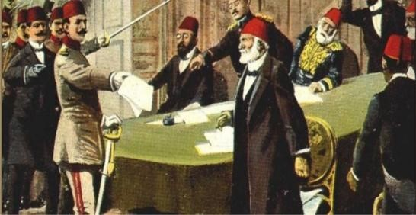
- Bab-ı Ali Baskını: I.Balkan Savaşı yenilgisinden hükümeti sorumlu tutan İttihat ve Terakki, bir hükümet darbesi ile yönetimi tamamen ele geçirmiştir.

DİKKAT: Bab-ı Ali baskını bir darbedir.

II. BALKAN SAVAŞI

Nedeni
- Balkan Savaşı’nda Bulgaristan'ın fazla pay alması ve Boğazları tehdit eder duruma gelerek güçlenmesi.
- Bu durum hem Rusya'yı, hem diğer Balkan devletlerini rahatsız etmiştir.

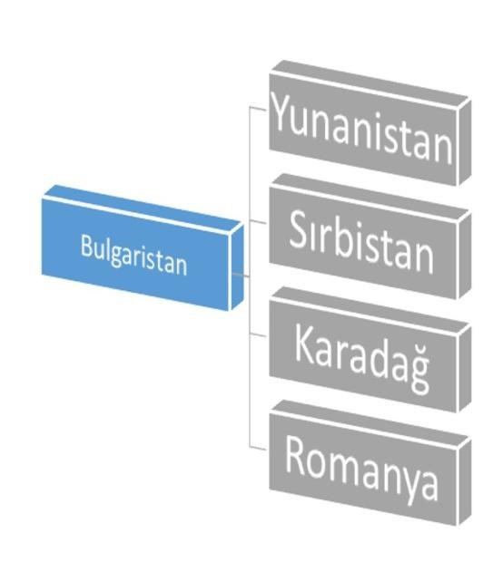
II. Balkan Savaşında
- Yunanistan,
- Sırbistan,
- Karadağ ve
- Romanya
birleşerek, Bulgaristan'a saldırdı.

DİKKAT: I. Balkan Savaşında yer almayıp II. Balkan savaşına katılan devlet Romanya'dır.
II. Balkan Savaşında Osmanlı Devleti'nin rolü:
- Bulgaristan diğer Balkan devletleri ile savaştığı için zor durumdadır.
- Bu fırsattan yararlanan Osmanlı, Edirne'yi kurtarmayı başarır.

DİKKAT: İttihat ve Terakki Fırkası, yönetimi ele geçirdikten sonra yaptığı ilk hamlede başarılı olmuştur. Ayrıca Enver orduların başında Edirne'ye girmiş, böylece "Edirne fatihi" olmuştur. Bu başarı ve Enver Paşa'nın önlenemez yükselişi Osmanlı Devleti'ni I. Dünya Sokacak.

II. Balkan Savaşı Sonunda

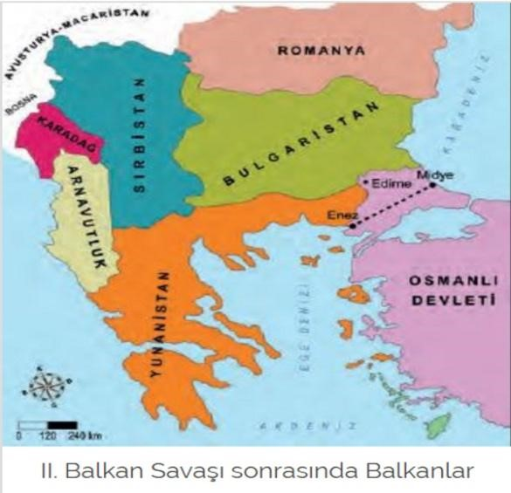
- Balkan devletleri kendi arasında Bükreş Antlaşması yaptı.
- Bulgaristan - Osmanlı arasında İstanbul
Antlaşması yapılır. (Doğu Trakya alınır.)
- Edirne, Kırklareli ve Dimetoka Osmanlı’ya katıldı.
- Dedeağaç Bulgaristan’a verildi.
- İki devlet arası Meriç Nehri sınır kabul edildi.
- Yunanistan - Osmanlı arasında Atina Antlaşması yapılır.
- Sırbistan – Osmanlı İstanbul Antlaşması yapılır.
DİKKAT: Bulgaristan ile yapılan İstanbul Antlaşması dışında sınırlarda bir değişiklik olmamıştır. Antlaşmalar Balkan ülkelerinde azınlık durumunda bulunan Türklerin durumu ile ilgilidir. Bununla “Balkan Türkleri” sorunu ortaya çıkmıştır.
2. ÜNİTE: BİRİNCİ DÜNYA SAVAŞI

KONU 1: I. DÜNYA SAVAŞININ NEDENLERİ

I. DÜNYA SAVAŞI ÖNCESİNDE DEVLETLER ARASINDA MEYDANA GELEN KUTUPLAŞMA (ÜÇLÜ İTTİFAK VE ÜÇLÜ İTİLAF GRUPLARI DOĞUYOR)
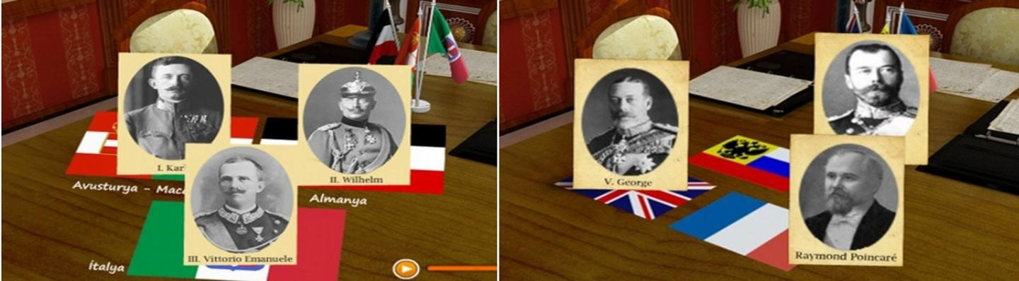
- Savaşın nedenlerinden en önemlisi, sömürgecilik yarışıdır.
DİKKAT: Bu kişisel yoruma açık bir konu değildir. I. Dünya Savaşının en önemli nedeni sömürgecilik yarışıdır. Bunu sorularda, devletlerarası ekonomik rekabet veya devletlerarasındaki hammadde ve pazar rekabeti şeklinde görebiliriz.
Gelelim Sömürgecilik yarışının nasıl bir kutuplaşmaya neden olduğuna:
- Bir tarafta, sanayileşmesini tamamlamış, "üzerinde güneş batmayan imparatorluğu" kurmuş, var olan sömürge alanlarının çoğuna sahip olan İngiltere vardır.
- Diğer tarafta, siyasi birliğini geç kurmuş, sanayileşmesini geç tamamlamış ve sömürgecilik yarışına geç başlayan Almanya vardır.
- Almanya'nın geç ortaya çıkıp sömürge elde etmek için İngiltere ile rekabete girmesi bloklaşmayı başlatan temel sebep olmuştur.
- Öte yandan çıkarları İngiltere ile ortak olan, sömürgelere sahip ve bu sömürgeleri kaybetmek istemeyen Fransa, İngiltere ile yakınlaşırken
- Tıpkı Almanya gibi birliğini geç tamamlayarak, sömürgecilik yarışına geç katılan İtalya Almanya ile yakınlaştı.

- Savaşın ikinci önemli nedeni ise Milliyetçilik fikridir.
Peki, milliyetçilik fikri kutuplaşmaya nasıl etki etti.
- Rusya yaklaşık yüz yıldır baklanlarda Panslavizm politikası uygulamaktadır. Rusya’nın balkanlarda uyguladığı Panslavizm politikası Osmanlı ve Avusturya-Macaristan için yıkıcı olmuştur. Bu demek oluyor ki Rusya hangi safta yer alacaksa Osmanlı devleti ve AvusturyaMacaristan onun karşısında yer alacaktır.
NOT: PANSLAVİZM, Slav milliyetçiliği demektir. Tüm Slav ırklarını Rusya önderliğinde birleştirmek amacı taşır.
- Bu süreçte İngiltere, Hem Osmanlı Devleti ile kıyaslandığında daha güçlü bir müttefik olduğu için, hem de Avusturya-Macaristan'ın Almanya'nın yanında yer alacağını bildiği için Rusya ile yakınlaşmıştır. (Yakınlaşma süreci REVAL konferansı ile başlamıştı.)
- İngiltere ile Rusya'nın yakınlaşması, Osmanlı Devleti'ni kaçınılmaz olarak Almanya ile yakınlaştırır. Çünkü Osmanlı Devleti yaklaşık yüz yıldır denge politikası ile ayakta kalmaya çalışmaktadır.

NOT: DENGE POLİTİKASI, büyük güçlerin arasındaki çıkar çatışmasından yararlanarak ayakta kalmaya çalışmak, bu güçleri birbirine karşı denge unsuru olarak kullanmak diye tanımlanabilir.

DİKKAT: Böylece ÜÇLÜ İTTİFAK VE ÜÇLÜ İTİLAF grupları ortaya çıktı.

İTİLAF DEVLETLERİ | İTTİFAK DEVLETLERİ
İNGİLTERE | ALMANYA
FRANSA | İTALYA
RUSYA | AVUSTURYA-  MACARİSTAN
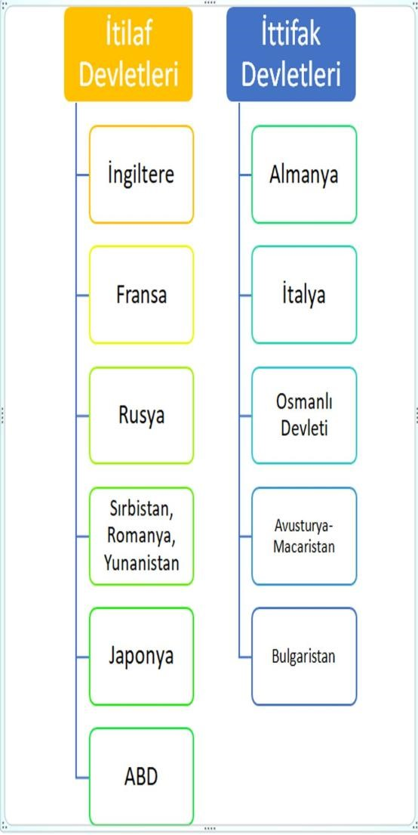
Bu iki genel sebebin dışında pek çok özel sebep te devletleri aynı noktaya götürür.

- Almanya ile Avusturya-Macaristan İmparatorluğu pek çok ortak noktaya sahipti. İkisinin de Germen nüfusu fazladır, akraba hanedanlar tarafından yönetilirler, ikisi de kara devletidir.
- Fransa’nın Alsas-Loren bölgesini ve buradaki önemli kömür yataklarını Almanya’ya kaptırması savaşın sebeplerinden birisidir.
- Balkan devletleri İtilaf Devletlerinin yanında yer alırken; Bulgaristan II.Balkan Savaşı’nda kaybettiği yerleri almak için Almanya tarafında yer almıştır. • İngiltere’nin, Trablusgarp’ı İtalya’ya vermesi ve Batı Anadolu’yu vaat etmesi üzerine İtalya, İtilaf devletleri tarafına geçti.
- Japonya, savaşın sonlarına doğru Almanya'nın Uzakdoğu sömürgelerini ele geçirmek için İtlaf devletleri safında savaşa girdi.
- ABD'nin İtilaf Devletleri safında savaşa girmesi savaşın seyrini değiştiren en önemli gelişmedir. Bu süreci ileride işleyeceğiz.

KONU 2: OSMANLI DEVLETİ / ALMANYA YAKINLAŞMASININ NEDENLERİ

DİKKAT: Osmanlı Devleti ile Almanya'nın yakınlaşmasının her iki devlet açısından da sebepleri vardır. Şimdi bu sebepleri ayrı ayrı görelim:

Almanya’nın Osmanlı’ya Yakınlaşmasının Sebepleri
- Osmanlı Devleti’nin jeopolitik konumu: Osmanlı Devleti, İngiltere'nin sömürgelerine giden yol üzerindeydi. Osmanlı Devleti'nin savaşa girmesi, İngiltere'nin sömürgeleri ile bağlantısını zora sokacaktı. Sömürgelerinden yardım alamayan İngiltere savaşı kaybetmiş demekti. Ayrıca Osmanlı Devleti'nin savaşa girişi İngiltere ve Fransa'nın Rusya ile bağlantısını koparacaktı.
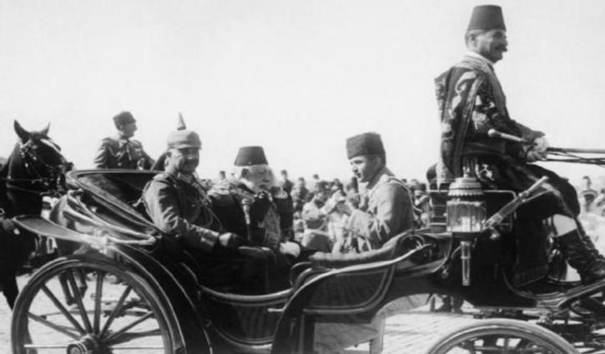
DİKKAT: Tüm bu sebeplerden ötürü, Almanya'nın Osmanlı Devleti ile yakınlaşmasının en önemli sebebi Jeopolitik konumudur. Bu konu yoruma açık değildir. Böyle bir soru ile karşılaşırsak bu seçeneği işaretlemeliyiz.
- Osmanlı Padişahı aynı zamanda tüm Müslümanların Halifesidir. Almanya halifeliğin gücünden yararlanmak istemektedir. Çünkü İngiltere'nin sömürgelerinde önemli miktarda Müslüman yaşamaktadır.
NOT: Osmanlı Padişahı V. Mehmet (Reşat) I. Dünya savaşına girerken "Kutsal Cihat" ilan ederek tüm Müslümanları halifenin yanında savaşmaya çağırmıştır. Ancak bu çağrı umulan etkiyi yaratmamıştır. Hatta Araplar halifelerinin yanında değil, İngiltere'nin yanında yer alarak Osmanlı Devletine ihanet etmiştir. Bu ihanet bize İslamcılık fikrinin geçerliliği olmadığını gösterir.
- Yeni cepheler açarak savaşı daha geniş alana yayarak kendi yükünü hafifletmek isteği
- Osmanlı’nın insan gücünden faydalanma isteği
DİKKAT: "Osmanlı Devletinin Savaş gücünden yararlanmak" ifadesi ile karıştırmayalım. Bu devletlerin ciddiye aldığı bir savaş gücümüz ya da teknolojik gücümüz yoktur. Ama onların çıkarları uğruna cephelere gönderilecek insan gücümüz vardır.

Osmanlı’nın Almanya’ya Yakınlaşma Sebepleri,
- Siyasi yalnızlıktan kurtulma isteği: Osmanlı Devleti 19. yüzyılın başından itibaren denge politikası ile ayakta kalmaya çalışmıştır. 19. yüzyılda oluşan denge ise Rusya'ya karşı İngiltere'nin desteğini almak olmuştur. 20. yüzyıl başlarında bu durumun değişmesine neden olan iki devlet, Almanya ve İtalya ortaya çıkınca İngiltere, Rusya ile yakınlaşma sürecine girmiştir. Sonuç olarak İngiltere ve Rusya birlikte hareket ediyorsa biz mecburen karşı taraf ile yakınlaşmak zorunda idik.
- Savaşı, Almanya’nın kazanacağına inanması.
- İttihat ve Terakki yöneticilerinin Almanya hayranlığı, Bu yöneticilerin çoğu askerdir. Bu askerler subaylık eğitimi sırasında Alman askeri misyonlarından ders almış, Alman talim kitaplarıyla yetişmişlerdir.
- Önceden kaybedilen toprakları geri alma isteği

KONU 3: 1. DÜNYA SAVAŞININ BAŞLAMASI VE OSMANLI DEVLET'İNİN SAVAŞA GİRİŞİ

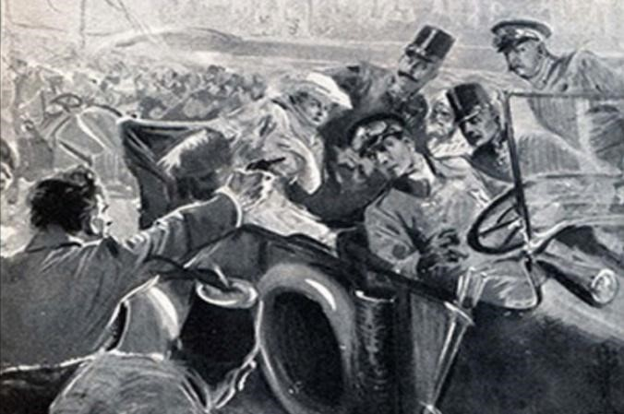
I. DÜNYA SAVAŞI’NIN BAŞLAMASI
- Avusturya-Macaristan veliahdının
Saraybosna ziyareti sırasında Sırp milliyetçisi tarafından öldürülmesi (28 Haziran 1914 ) ile başlamıştır.
- Uzun süredir devletler aralarında kutuplaştıkları için birkaç hafta içinde Avrupa'nın büyük güçleri savaşa dâhil olmuştur.
- Çatışmalar 28 Temmuz 1914'te Avusturya-
Macaristan'ın Sırbistan'ı işgali ile başlamıştır. Ardından Almanya Fransa'ya, Rusya ise Almanya'ya saldırmıştır.
DİKKAT: İttifak Devletleri arasında olmasına rağmen İtalya, önce savaşa girmemiştir. Sonra ise özellikle İtilaf devletlerinin Batı Anadolu'yu vaat etmesi üzerine onların yanında savaşa girmiştir. Savaşın asıl kaderini belirleyen cephe, Almanya'nın Fransa'ya saldırması sonucu oluşan, bir tarafta İngiltere ve Fransa, diğer tarafta ise Almanya'nın yer aldığı BATI CEPHESİ'DİR. İki taraf ta bu cephede bir sonuç alamayınca alternatif çözüm arayışlarına girdiler. Örneğin;
- Osmanlı Devleti'ni savaşa sokmak Almanya'nın çözüm yollarından birisi iken Çanakkale Boğazına saldırmak İtilaf devletlerinin çözüm yollarından birisi olmuştur.
- ABD'nin savaşa girmesini sağlamalarını bu açıdan değerlendirebiliriz.
NOT: Bir Avrupa savaşı olarak başlayan savaş, ABD'nin ve kolonilerin de dâhil olması ile Dünya Savaşı halini almıştır.

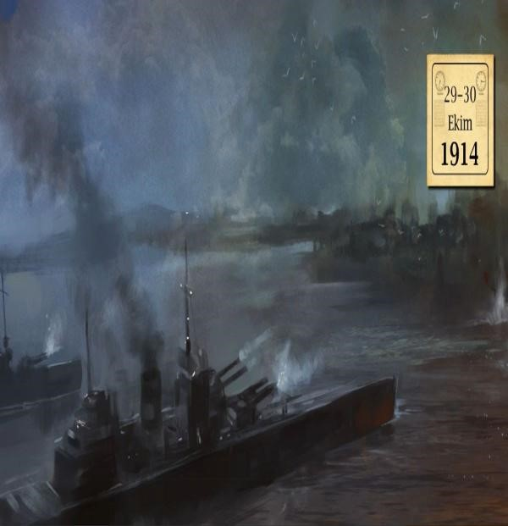
OSMANLI DEVLETİ’NİN SAVAŞA GİRMESİ (1914)
- Akdeniz'de İtilaf Devletleri donanmasından kaçan Goben ve Breslav adlı iki Alman gemisi Osmanlı Devletine sığındılar.
- Osmanlı Devleti bu gemileri satın aldığını ilan ederek isimlerini Yavuz ve Midilli olarak değiştirdi.
- Sonrasında bu iki gemi, Rusya’nın Sivastopol limanını bombaladı. (29/30 Ekim 1914) Böylece Osmanlı Devleti savaşa girmiş oldu. (Kasım 1914)
NOT: Aslında Osmanlı Devleti, bundan önce İtilaf Devletlerinin yanlarında savaşa girmek için bir teşebbüste bulunmuştur. Ancak bu teşebbüs İtilaf devletleri tarafından kabul edilmemiştir. İtilaf devletleri Osmanlı Devleti savaşta tarafsız kalırsa borçlarını ertelemek gibi bazı vaatlerde bulundular.
Diğer yandan da Osmanlı topraklarını aralarında paylaşmak için gizli antlaşmalar yapıyorlardı.
NOT: Gemilerin satın alınması ile ilgili bir diğer konu ise I. Dünya Savaşının hemen öncesinde İngiltere'ye, parasını peşin olarak ödediğimiz iki gemi siparişi vermiştik. Gemiler bitmesine rağmen İngiltere bu gemileri bize vermedi.

I. DÜNYA SAVAŞININ SEYRİNİ DEĞİŞTİREN OLAYLAR
- 1917’de Çanakkale cephesinin etkisiyle Rusya’da Bolşevik İhtilali çıktı ve Rusya savaştan ayrıldı. Bu durum İttifak Devletleri’nin lehine oldu. Çanakkale cephesinin kazanılması ve Rusya'nın savaştan çekilmesi üzerine Bulgaristan İttifak devletleri yanında savaşa girdi. Bu aşamada savaşı İttifak devletleri kazanacak gibi duruyordu.
- Atlas Okyanusu’nda İngiltere’ye silah satan Amerikan gemilerini Almanya batırmaktaydı. Ticaret gemisi zannederek bir Amerikan yolcu gemisini batırması üzerine, ABD İtilaf Devletleri yanında savaşa girdi. ABD, doğrudan Batı cephesine çıkarma yaptı. Almanya’nın batı cephesinin çökmesi üzerine ittifak tarafı yenildi.

KONU 4: OSMANLI DEVLET’İNİ PAYLAŞMA TASARILARI (GİZLİ ANTLAŞMALAR)

İtilaf Devletlerinin gizli antlaşma yapmalarının nedenleri,
- Bazı tarafsız devletleri kendi yanlarında savaşa sokmak istemeleri.
- Osmanlı Devlet’inde ayaklanmalar çıkartmak.
- Savaş sonrası toprak paylaşımlarında aralarında doğabilecek anlaşmazlıkları önlemektir.

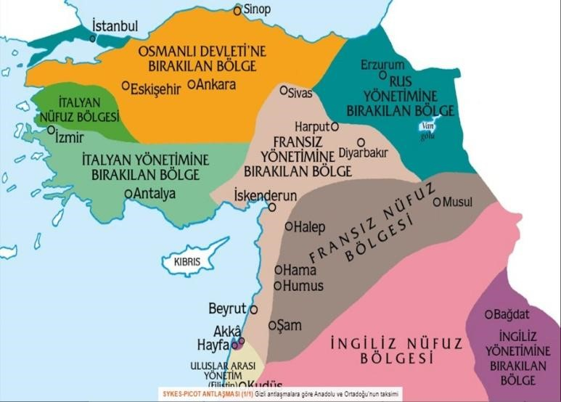
GİZLİ ANTLAŞMALAR
- Boğazlar Antlaşması:
  - Boğazlar ve İstanbul, Rusya'ya verildi.
- Petrograt Antlaşması:
  - Doğu Anadolu Bölgesi ve • Doğu Karadeniz kıyıları, Rusya'ya verildi.
- Londra Antlaşması:
  - Antalya ve çevresi yani Akdeniz bölgesi
  - 12 Ada, İtalya'ya verildi.
- St. Jean de Maurienne Antlaşması:
  - İzmir ve çevresi yani Batı Anadolu İtalya'ya verildi.
- Sykes-Picot Antlaşması:
  - Irak, İngiltere'ye verildi.
  - Suriye, Lübnan ve Kilikya (Çukurova bölgesi) Fransa'ya verildi.
  - Suriye'nin bir kısmı ve Ürdün'de İngiltere ve Fransa'nın koruyuculuğunda bir Arap devleti kurulacaktı.
- Mc. Mahon Antlaşması:
  - Hicaz Emiri Şerif Hüseyin ile yapmışlardır. Arapların Osmanlı'ya ihaneti karşılığında Şerif Hüseyin'e bağımsız bir Arap devleti sözü verilir.

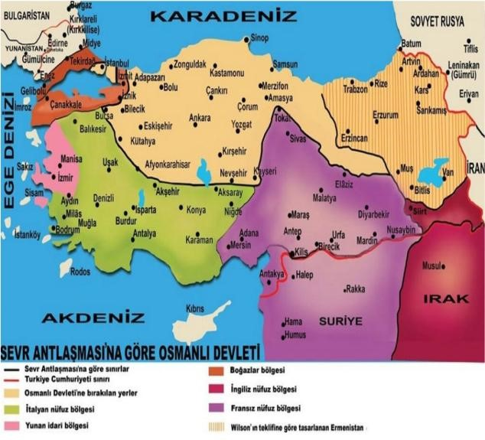
PAYLAŞIMDA MEYDANA GELEN DEĞİŞİKLİKLER:
Rusya'da Bolşevik ihtilalı olup ta Rusya savaştan çekilince ona vaat edilen yerlerle ilgili olarak:
  - Doğu Anadolu'da bir Ermeni Devleti kurmayı planladılar.
  - Boğazlar bölgesini İtlaf Devletlerinin katılımıyla oluşturulacak bir komisyon ile yönetmeyi kararlaştırdılar.
NOT: Rusya'da iktidarı ele geçiren Bolşevikler, tüm dünyaya gizli antlaşmaları açıkladılar.
  - Wilson ilkelerini bahane eden
İngiltere, Batı Anadolu'nun (İzmir ve çevresi),
İtalya yerine Yunanistan'a verilmesini sağladı.
DİKKAT: Bu değişikliklerle birlikte tasarının son hali SEVR barış antlaşmasında ortaya konulmuştur.

KONU 5: OSMANLI DEVLET'İNİN SAVAŞTIĞI CEPHELER

Osmanlı Devleti'nin I. Dünya Savaşında yer aldığı cepheler üç ana başlık altında toplanabilir:

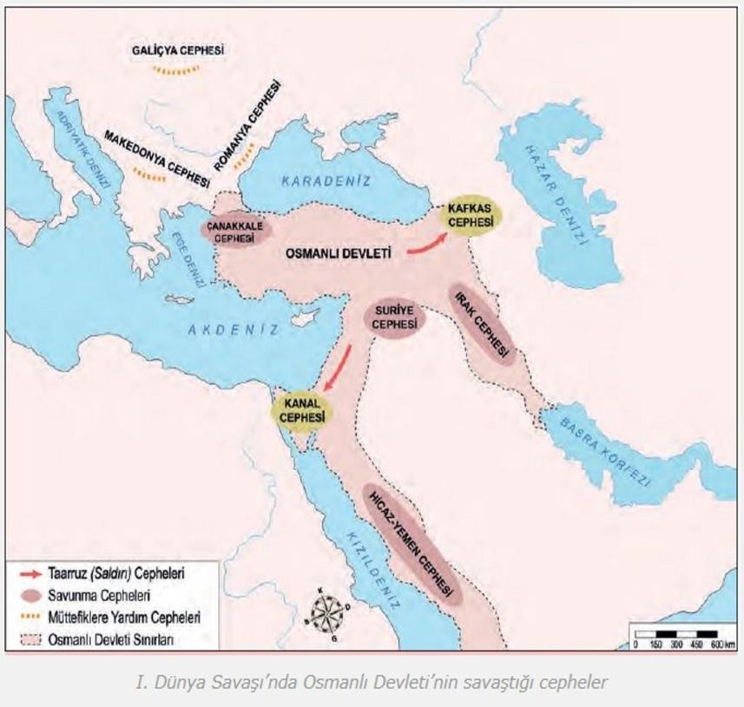
A) TAARRUZ CEPHELERİ
- Kafkas Cephesi
- Kanal Cephesi

B) SAVUNMA CEPHELERİ
- Irak Cephesi
- Çanakkale Cephesi
- Yemen-Hicaz Cepheleri
- Filistin-Suriye Cepheleri

C) MÜTTEFİKLERİNE YARDIM
AMACIYLA ASKER
GÖNDERDİĞİ CEPHELER
(TOPRAKLARIMIZ DIŞINDA
SAVAŞTIĞIMIZ CEPHELER)
- Romanya Cephesi
- Galiçya Cephesi
- Makedonya Cephesi

A) TAARRUZ CEPHELERİ

1. KAFKAS CEPHESİ

DİKKAT: Saldırıyı başlatan Osmanlı devleti olduğuna göre, cephenin açılma sebeplerini Osmanlı Devleti açısından değerlendirmemiz gerekir. Aynı şekilde savunma cephelerinde de saldıran İtilaf devletleridir. Dolayısıyla onların bir takım beklentileri vardır.

Cephenin Açılma nedenleri:
- Orta Asya Türklerine ulaşarak buradan toplanacak kuvvetlerle savaşı kazanmak.
- Azerbaycan petrollerine ulaşmak.
- İran üzerinden Hindistan’a ulaşarak İngiltere’nin sömürgelerini ele geçirmek.
- Almanya’nın, Batı cephesindeki yükünü hafifletmek.

NOT: Bu cephenin açılmasında Turancılık fikri ve ENVER PAŞA etkilidir.
NOT: Kafkas cephesi, I. Dünya savaşında savaştığımız ilk cephedir. Ancak en son kapanan cephelerden birisi olmuştur.

Cephede Mücadele;
- Cephenin açılması için Enver Paşa komutasındaki birliklerle Sarıkamış Harekâtı düzenlenir. Harekât sırasında 90.000 askerimiz donarak şehit olur. Sonraki hastalıklar v.b nedenlerle kaybımız 120 bine ulaşır.
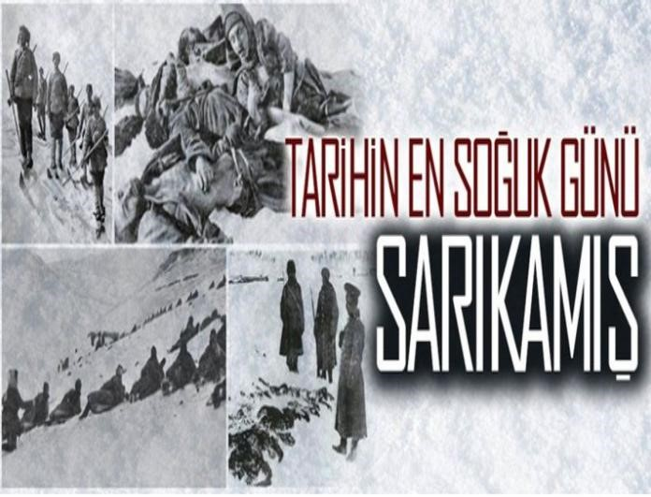
- Bunun sonucunda Ruslar saldırıya geçer. Van, Bitlis, Muş, Trabzon, Erzincan, Bayburt ve çevresini işgal ederler.
- Mustafa Kemal, Çanakkale cephesinden sonra buraya atanır. Muş ve Bitlis’i Rusların elinden kurtarmayı başarır.

Cephenin kapanışı:
- Cephe, Rusya 'da Bolşevik İhtilali’nin çıkması sonucu 1918 'BrestLitowsk' Antlaşması ile kapanmıştır.
BREST-LİTOWSK ANTLAŞMASI:
- Rusya, Savaş sırasında işgal ettiği toprakları geri vermiştir.
- Rusya, Dünya Savaşı’ndan çekilmiştir.
- Rusya, 1878 de Berlin Antlaşmasında aldığı Kars, Ardahan, Batum'u (Evliye-i Selase) geri verdi.

NOT: Osmanlı Devleti’nin toprak kazanarak yaptığı son anlaşmadır.

DİKKAT: Ermeniler bu cephede verdikleri zarar ve Rusya ile işbirliği yaptığı gerekçesi ile 1915’te çıkarılan Tehcir Kanunu ile (zorunlu göç) Ermeniler Suriye’ye göç ettirildi.

2. KANAL CEPHESİ

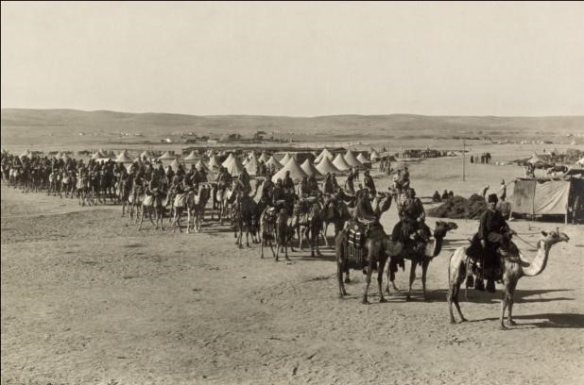
Almanların isteği ile 14 Ocak 1915 tarihinde başlamıştır.
Cephenin açılma nedenleri:
- Süveyş Kanalı’nı ele geçirmek.
- Mısır egemenliğini geri kazanmak.
- İngilizlerin can damarı olan Süveyş Kanalını vurmaktır.(Sömürge ile bağlarını kesmek)
- Yeni bir cephe açarak Almanya’nın yükünü hafifletmek.
Cephede Mücadele;
- Süveyş Kanalını ele geçirmek için iki kez taarruz ettik.
- Ancak kanal İngilizler için çok önemliydi. Bu yüzden çok iyi korunuyordu.
- Bu taarruzlarda başarısızlık ve İngilizlerin kanalın güvenliğini sağlamak istemesi İngiliz ilerleyişini başlattı.
- Böylece önce Filistin, ardından Suriye Cepheleri oluştu.
DİKKAT: Kanal Cephesi, Filistin Cephesi, Suriye Cephesi birbirinin devamı niteliğindedir.

B) SAVUNMA CEPHELERİ

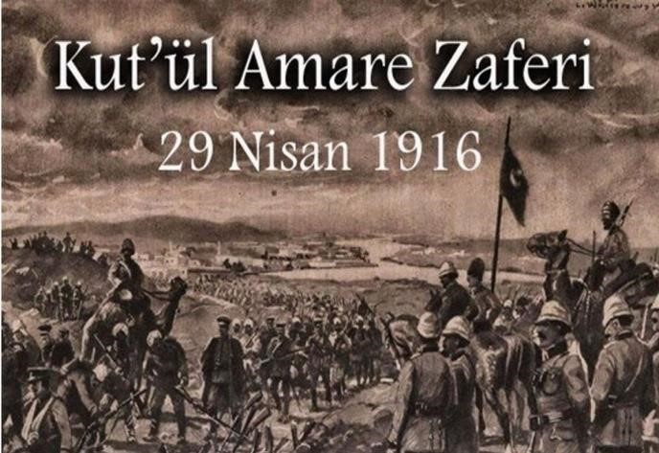
1. IRAK CEPHESİ
- Bu cepheyi İngiltere açmıştır.
Cephenin açılma nedenleri:
- Hindistan’ın güvenliğini sağlamak. • Irak petrollerini denetlemek. • Rusya ya yardım göndermeyi amaçlamışlardır.
NOT: Osmanlı Devleti'nin savaştığı ilk savunma cephesidir.
Cephede Mücadele;
- İngilizler 1914’te Basra Körfezi’ne asker çıkarmıştır.
- Osmanlı ordusu, Kut-ul Amare’de İngilizleri durdurmayı başarmıştır. Hatta 1800 İngiliz askerini esir etmiştir.
- Bunun üzerine İngilizler Basra Körfezine tekrar asker çıkararak saldırdığında Takviye alamayan Osmanlı Askerleri geri çekilmek zorunda kalmıştır.
- İngilizler, Kuzey'e doğru ilerleyerek önce Bağdat'ı ardından Kerkük'ü işgal etmişler, Musul a kadar ilerlemişlerdir.
NOT: Mondros Ateşkes Antlaşması imzalandığı sırada Kerkük işgal edilmiş ancak Musul henüz işgal altında değildir. Bu önemlidir çünkü Misak-ı Millî buna göre şekillenmiştir.

Sonuç olarak
- Irak cephesi kaybedildi.
- İngilizler, Kerkük ve Irak’ı işgal ettiler.

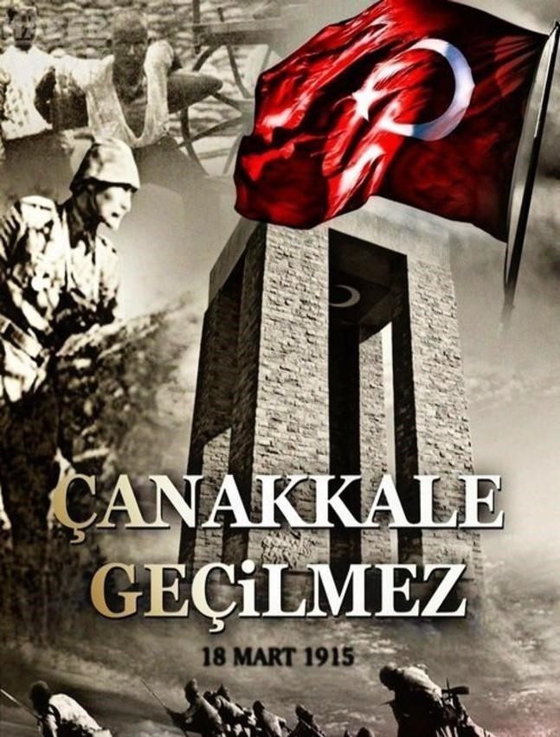
2. ÇANAKKALE CEPHESİ

Cephenin açılma nedenleri:
- İstanbul’u alarak savaşı çok kısa sürede bitirmek.
- Osmanlı Devletini savaş dışı bırakmak böylece savaşın çok geniş alanlara yayılmasını önlemek.
- Rusya’ya yardım göndermek.(Çarlık yönetimi savaşın külfetleri ile birlikte zor durumda.)
- Rusya’dan malzeme ve tarım ürünü almak.

Cephede Mücadele;
- Çanakkale Muharebeleri iki kısımdan oluşur. İtilaf Devletleri o zamana kadar kurulmuş en büyük deniz gücüne sahipti. Bu donanma sayesinde herhangi bir kara çıkarması yapmadan Çanakkale Boğazını geçebileceklerini düşünürler. 18 Mart 1915 en güçlü saldırıyı yaptıkları ve ağır kayıplarla geri çekildikleri tarihtir. Tarihimize 18 Mart Çanakkale Deniz Zaferi olarak geçmiştir.
- Bu zaferde, Nusrat Mayın gemisinin döşediği mayınların, günlerce süren ağır bombardımana rağmen bataryalarını terk etmeyen Türk askerinin, Seyit onbaşının insanüstü çabasının payı çok büyüktür.
- Kara Muharebeleri 25 Nisan 1915'te başladı. Bu çıkarma II. Dünya Savaşındaki Normandiya çıkarmasına kadar, dünyanın en büyük çıkarma harekâtı olarak kalacaktır.
- Muharebeler başladığında Mustafa Kemal Yarbay rütbesindedir. Çıkarmanın yapılacağı yeri doğru tahmin ederek emrindeki birlikleri oraya kaydırması belki de tüm savaşın kaderini değiştirmiştir. Ardından Albay rütbesine ve Anafartalar Grup Komutanlığına getirilmiştir.
- Yaklaşık bir yıl devam eden kara muharebeleri sonucunda İtilaf devletleri hiçbir şey elde edemeden geri çekilmişlerdir.

Sonuçları;
- İtilaf devletleri Amaçladıkları şeylere ulamadılar. Osmanlı savaş dışı kalmadı.
- Çanakkale Savaşları I. Dünya Savaşını en az 2 yıl daha uzatmıştır.
- I. Dünya Savaşı çok geniş bir alana yayılmıştır.
- Rusya'ya yardım gitmedi. Rusya’da Bolşevik İhtilali çıktı. Çarlık rejimi devrildi ve Rusya savaştan çekildi.
- Mustafa Kemal, Ulusal bir kahraman haline geldi. Bu, Milli mücadelede onun lider olmasını sağlayan temel etken olmuştur.
- Milli direniş ruhu doğdu. "ÇANAKKALE GEÇİLMEZ." Bu ruh belki I. Dünya savaşını kazanmamızı sağlayamadı. Ama Kurtuluş Savaşı bu ruhla yapıldı.
- İngiltere ve Fransa’nın savaşta büyük itibar kaybetmesine sebep olmuştur.
- Bulgaristan’ın İttifak Devletleri safında savaşa girmesine neden olmuştur.
- Yarım milyona yakın insan ölmüştür.

3. HİCAZ YEMEN CEPHESİ

Cephenin açılma nedenleri:
- İngiltere Kızıldeniz'in, dolayısıyla sömürgelerine giden yolun güvenliğini sağlamak istiyordu.

Cephede Mücadele;
- Hicaz Emiri Şerif Hüseyin 5 Haziran 1916 da bağımsızlığını ilan etti.
- Aynı zamanda İngilizler Yemen'den asker çıkarıp Hicaz Bölgesi’nde kuzeye doğru ilerlediler.
- Böylece Cidde ve Taif İngilizlerin eline geçti.
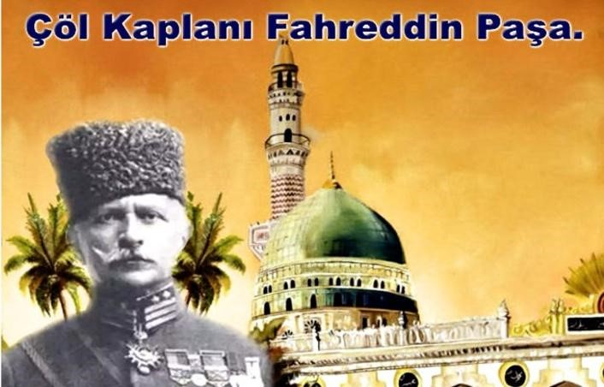
- Bu cephede Türk askeri İtilaf kuvvetinden çok Araplara karşı mücadele etti.
DİKKAT: Bu cephede Fahrettin Paşa'nın
Medine'yi Araplara karşı müdafaası çok üzüntü vericidir.

NOT: Bu cephedeki savaşlar Ümmetçilik (İslamcılık) anlayışının geçersizliğinin kanıtıdır.
Aksine milliyetçiliğin güçlendiğini göstermiştir.

4. FİLİSTİN CEPHESİ / 5. SURİYE CEPHESİ
- Kanal Harekâtı’nda Osmanlı ordusunun başarısız olması İngilizleri cesaretlendirdi.
- Bu cephede üstünlük İngilizlerin eline geçti. Kanal Cephesinde yenilen Osmanlı ordusu Gazze de yeni bir savunma hattı oluşturdu.
- Sonucunda Kudüs ve çevresi İngilizlerin eline geçti.
- Filistin kaybedilince bu kez Suriye'de yeni bir savunma hattı oluşturuldu.
- İngilizlerin ve Arapların şiddetli hücumları karşısında Halep boşaltıldı.
- M. Kemal'in son görev aldığı cephedir. Ancak buraya geldiğinde cephe kaybedilmiştir.
- Burada Yıldırım Orduları Grup Komutanlığını, Alman General Limon Van Sanders'ten teslim aldı.
- Halep’in kuzeyinde (Bugünkü Türkiye-Suriye sınırı) savunma hattı oluşturmaya çalıştı.
- Bu sırada Mondros Ateşkes Antlaşması imzalandı.

NOT: Mustafa Kemal I. Dünya Savaşında;
- Çanakkale
- Kafkas
- Suriye cephelerinde görev almıştır.

C) MÜTTEFİKLERİNE YARDIM AMACIYLA ASKER GÖNDERDİĞİ CEPHELER (TOPRAKLARIMIZ DIŞINDA SAVAŞTIĞIMIZ CEPHELER)
- Bu cephelerle ilgili bilmemiz gereken sadece başlıkta yazan özelliği ve isimleridir.
- Bu cepheler Osmanlı Devleti’nin müttefiklerine yardım amacıyla asker gönderdiği cephelerdir. • Bu cepheler Osmanlı askerinin sınırlarımız dışında savaştığı cephelerdir.

KONU 6: I. DÜNYA SAVAŞI SONUNDA İMZALANAN ANTLAŞMALAR VE I. DÜNYA SAVAŞININ SONUÇLARI

Ülke | Ateşkes Antlaşması | Ülke | Barış Antlaşması
Almanya | Rethandes Ateşkes  Antlaşması |  | Versay Antlaşması
Bulgaristan | Selanik Ateşkes  Antlaşması |  | Nöyyi Antlaşması
Avusturya-  Macaristan | Villa Guisti Ateşkes  Antlaşması | Avusturya | St. Jermen
 |  | Macaristan | Triyanon Antlaşması
Osmanlı Devleti | Mondros Ateşkes  Antlaşması |  | Sevr Antlaşması  (LOZAN)

PRATİK YÖNTEM: Savaş sonunda imzalanan antlaşmaları ve imzalayan devletleri akılda tutabilmek için;

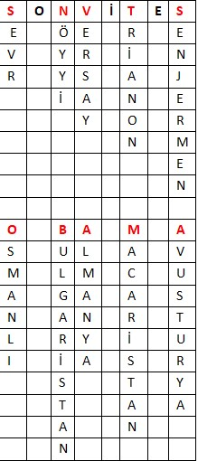
I. DÜNYA SAVAŞININ GENEL SONUÇLARI

- Bazı imparatorluklar parçalandı.(Osmanlı, Avusturya-
Macaristan, Rusya vb.)
- Bazı hanedanlar tarihe karıştı. (Osmanlı, Rusya, Almanya, Avusturya’daki hanedanlıklar)
- Yeni devletler kuruldu. (Polonya, Yugoslavya, Çekoslovakya)
- Bazı ülkelerde rejim değişti. (Rusya-Komünizm, Almanya-Nazizm, İtalya-Faşizm Türkiye-Cumhuriyet)
- Sağlanan barış ve yapılan antlaşmalar kalıcı ve gerçekçi olmadı. Bu yönüyle II. Dünya Savaşına neden oldu.
- Savaştan en karlı çıkan devlet İngiltere oldu
- Denizaltı, tank, kimyasal silahlar ilk kez kullanıldı.
- Cephe kavramı değiştiği için Sivil Savunma Teşkilatı kuruldu.
- Sömürgecilik yerine mandacılık doğdu.
- Cemiyet-i Akvam (Milletler Cemiyeti) kuruldu.

